Tổ công tác Viết tin, bài đăng trang web BVĐK Sa Đéc
- Thu thập thông tin: ngày 30/3/2026
- Dự kiến đăng tin: ngày 10/4/2026
- Nội dung tin: PHẪU THUẬT THÀNH CÔNG CA THAY KHỚP HÁNG THỨ HAI TẠI BỆNH VIỆN ĐA KHOA SA ĐÉC

PHẪU THUẬT THÀNH CÔNG CA THAY KHỚP HÁNG THỨ HAI
TẠI BỆNH VIỆN ĐA KHOA SA ĐÉC
Bệnh viện Đa khoa Sa Đéc vừa tiếp tục ghi nhận một cột mốc quan trọng trong công tác chuyên môn khi thực hiện thành công ca phẫu thuật thay khớp háng thứ hai ngay tại Bệnh viện, khẳng định bước tiến vững chắc trong việc làm chủ các kỹ thuật chuyên khoa sâu tại tuyến tỉnh.
Trước đó, Ngày 17/3/2026 người bệnh Nguyễn Văn Sớm, sinh năm 1977, ngụ ấp Bình Mỹ A, xã Mỹ Hiệp, tỉnh Đồng Tháp, nhập viện trong tình trạng đau nhiều, đi đứng khó khăn, hạn chế vận động nghiêm trọng do tổn thương hoại tử chỏm xương đùi trái. Tình trạng bệnh đã ảnh hưởng lớn đến sinh hoạt hằng ngày và chất lượng cuộc sống. Sau khi được thăm khám, thực hiện các cận lâm sàng cần thiết và hội chẩn chuyên môn kỹ lưỡng, các bác sĩ đã thống nhất chỉ định phẫu thuật thay khớp háng nhằm phục hồi chức năng vận động cho người bệnh.
Ca phẫu thuật được tiến hành vào ngày 23/3/2026 bởi đội ngũ bác sĩ có chuyên môn cao, giàu kinh nghiệm, với sự hỗ trợ của hệ thống trang thiết bị hiện đại. Nhờ sự chuẩn bị chu đáo và phối hợp nhịp nhàng giữa các ê-kíp, ca mổ đã diễn ra thuận lợi, đảm bảo an toàn tuyệt đối. Sau phẫu thuật, người bệnh tỉnh táo, các dấu hiệu sinh tồn ổn định, giảm đau rõ rệt và có thể tập vận động sớm. Người bệnh tiếp tục được theo dõi, chăm sóc tích cực tại Khoa Ngoại Thần kinh – Chấn thương chỉnh hình và đã xuất viện vào ngày 30/3/2026 (tức sau mổ 7 ngày) trong tình trạng ổn định.
Đặc biệt, thành công của ca phẫu thuật này có được nhờ việc Bệnh viện Đa khoa Sa Đéc đã tích cực tiếp nhận chuyển giao chuyên môn kỹ thuật theo Đề án 1816 từ Bệnh viện Thống Nhất TP.HCM. Thông qua quá trình đào tạo, “cầm tay chỉ việc” và hỗ trợ chuyên khoa sâu từ các chuyên gia tuyến trên, đội ngũ y bác sĩ của Bệnh viện đã từng bước làm chủ kỹ thuật thay khớp háng, góp phần nâng cao chất lượng khám chữa bệnh và mang lại hiệu quả điều trị tối ưu cho người bệnh.
Việc triển khai thành công ca thay khớp háng thứ hai không chỉ là dấu mốc quan trọng trong phát triển chuyên môn kỹ thuật mà còn là minh chứng cho sự nỗ lực không ngừng của tập thể y bác sĩ Bệnh viện trong việc nâng cao chất lượng dịch vụ y tế. Qua đó, người dân địa phương có thể tiếp cận các kỹ thuật cao ngay tại tuyến tỉnh, giảm chi phí điều trị, hạn chế việc phải chuyển tuyến trên và rút ngắn thời gian chờ đợi.
Trong thời gian tới, Bệnh viện sẽ tiếp tục đẩy mạnh đào tạo, nâng cao năng lực chuyên môn, cập nhật và triển khai các kỹ thuật mới, hiện đại, hướng đến mục tiêu phục vụ ngày càng tốt hơn nhu cầu chăm sóc và bảo vệ sức khỏe của người dân trên địa bàn và các khu vực lân cận.
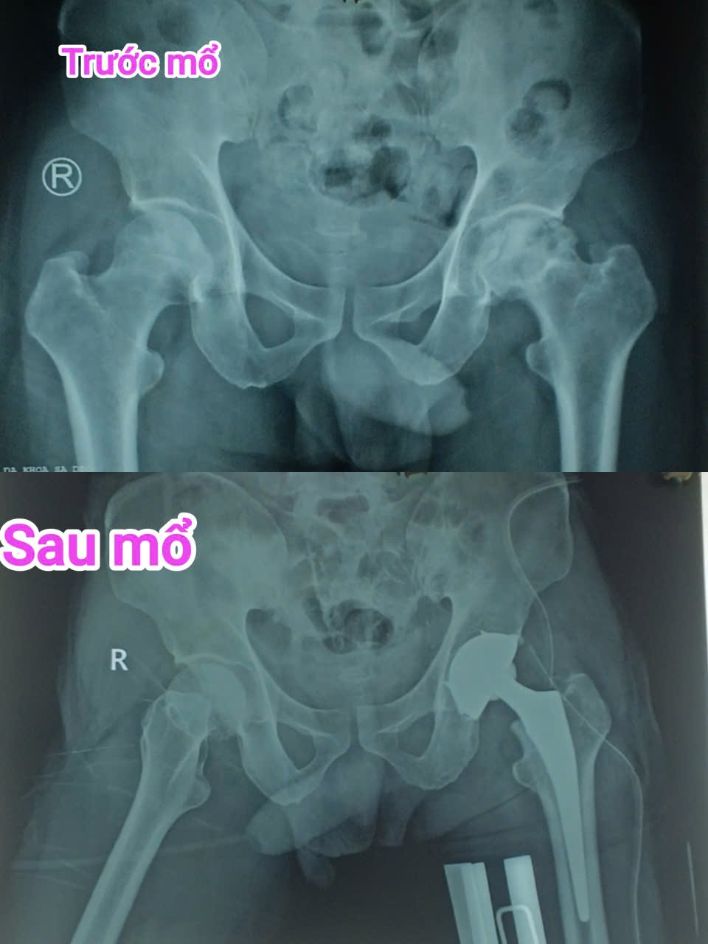
Hình ảnh x quang khung chậu trước và sau thay khớp háng trái.

Tổ viết tin bài

